Муниципальное бюджетное образовательное учреждение
дополнительного образования
«Детско-юношеский центр»
Белоярский муниципальный округ

Сценарная разработка мероприятия
по воспитательной работе
Квест-игра
«Дорогами Победы»

Автор: Шапикова Светлана Витальевна
педагог дополнительного образования, 1КК

Белоярский муниципальный округ
2025
Содержание
Пояснительная записка………………………………………………………………….3
Ход проведения мероприятия…………………………………………………………..5
Вывод……………………………………………………………………………………12
Список литературы……………………………………………………………………..14
Приложение 1……………………………..……………………………………………15
Приложения 2…………………………………………………………………………..16
Приложение 3…………………………………………………………………………..18
Приложение 4……………………………………………………………………………20
Приложение 5…………………………………………………………………………..21

Пояснительная записка
Актуальность: вопросы патриотического воспитания являются актуальными для современного общества. Отсутствие четких положительных жизненных ориентиров для молодого поколения, отсутствие системы патриотического воспитания может привести к серьезным проблемам в государстве. Патриотическое и гражданское воспитание школьников одна из основных задач современной образовательной организации.
Младший школьный возраст является наиболее благоприятным для формирования чувства любви к Родине, ответственности активной жизненной позиции.
Детство – это наиболее благоприятное время для осуществления гражданско- патриотического воспитания, так как это период самоутверждения, активного развития социальных интересов, жизненных интересов и жизненных идеалов.
Гражданско - патриотическое воспитание является одним из приоритетных направлений в воспитательной работе учреждений РФ.
Патриотическое чувство не возникает само по себе. Это результат длительного, целенаправленного воспитательного воздействия на человека, начиная с самого детства. В связи с этим проблема нравственно - патриотического воспитания детей младшего и среднего школьного возраста становится одной из актуальных.
В результате систематической, целенаправленной воспитательной работы у детей формируются элементы гражданственности и патриотизма.
Новизна: организация воспитательной работы по гражданско- патриотическому воспитанию через квест-игру, подбор наиболее интересного и доступного материала с опорой на уже имеющийся опыт детей.
Сценарная разработка может быть использована для проведения игры в летнем оздоровительном лагере, а также при организации мероприятий по патриотическому воспитанию в течение учебного года.

Методическая разработка: Квест- игра «Дорогами Победы».
Детям предлагается принять участие в увлекательной квест-игре «Дорогами Победы», которая была разработана для обучающихся Детско-юношеского центра младшего школьного возраста.
Условия проведения: Квест-игра проведена в рекреации, в актовом или спортивном зале, с выделением двух дополнительных кабинетов. В хорошую погоду на улице.
Время проведения: 1час, 10 мин.
Цель: Формирование у обучающихся основ гражданственности и патриотизма, через игру.
Задачи:
- Актуализировать знания детей о Великой Отечественной Войне.
- Способствовать развитию познавательного интереса, а также смелости, ловкости, выносливости, решительности, чувства взаимопомощи, сопереживания.
- Способствовать формированию духовно- нравственных ценностей: патриотизма, преданности к своему Отечеству, уважения к защитникам Родины.
Планируемые результаты:
- Повышение уровня знаний о Великой Отечественной Войне.
- Развитие познавательного интереса детей, чувства взаимопомощи, сопереживания.
- Формирование духовно - нравственных ценностей: патриотизма, преданности к своему Отечеству, уважения к защитникам Родины.
Участники: В квест-игре участвуют две команды, каждую из которых возглавляет командир.
Оборудование:
1. Ноутбук, интерактивная доска.
2. Ролики военных песен «Вставай страна огромная», «День Победы», «Катюша»; кадры военной кинохроники.
3. Карточки с названиями этапов (по количеству команд).
4. Напечатанный текст песни «Катюша» (по количеству команд).
5. Пилотка из газетной бумаги (по количеству участников).
6. Сумка с повязками и бинтами (по количеству команд).
7. Лист бумаги А4 (по количеству участников).
8. Кегли и мячи.
8. Обруч – (по количеству команд).
9. Набор канцелярских скрепок – (по количеству команд).

Ход проведения мероприятия
Ведущий: Добрый день, сегодня мы собрались с вами на квест-игру «Дорогами победы», приуроченную году исторической памяти. Мы хотим посвятить наше мероприятие тем давним событиям, ставшим историей, но о которых мы обязаны помнить.
На рассвете 22 июня 1941 года фашистская Германия без объявления войны напала на Советский Союз. В этой войне, длившейся 1418 дней и ночей, СССР потерял около 27 миллионов человек, из них 11,3 миллионов человек на фронте, 4,5 миллионов партизан, много людей погибло на оккупированной территории и в тылу страны. В фашистском плену оказалось около 6 миллионов человек. В тяжелой кровопролитной войне советский народ внес решающий вклад в освобождение народов Европы от фашистского господства. Победа СССР в Великой Отечественной войне завоевана благодаря невиданному героизму воинов на фронте.
Нельзя быть патриотом, не чувствуя личной связи с Родиной, не зная, как любили, берегли и защищали ее наши предки, наши отцы и деды.
- Ребята, а вы знаете кто такой патриот? (Это человек, любящий родину, родное государство, готов на подвиги и личные жертвы во имя отчизны.)
- А вы можете назвать героев ВОВ?
- Сейчас я вам расскажу о некоторых героях ВОВ и их героических подвигах.
(Показ презентации о героях ВОВ).
Зоя Космодемьянская, партизанка. Первая женщина - Герой Советского Союза. Оказавшись в плену, ее долго пытали фашисты, но она не сказала им ни слова, девушку повесили (приложение 1, рис.1).
Николай Гастелло, летчик капитан. Его самолет был сбит фашистами, у летчика была возможность катапультироваться, но он направил горящий самолет на колонну врага, совершив первый в ВОВ огненный таран (приложение 1, рис.2).
Леня Голиков, бригадный разведчик. Он подорвал машину, в которой ехал генерал – майор инженерских войск Германии. Ему удалось добыть документы о наступлении вражеской армии, благодаря чему атака немцев сорвалась. За этот подвиг мальчик был представлен к званию Героя Советского Союза (приложение 1, рис.3).
Матвей Кузьмин, крестьянин. Встретил войну в преклонном возрасте - 82 года. Он должен был провести отряд фашистов через лес. Однако вперед отправил своего внука, чтобы тот предупредил своих партизан. В итоге немцы попали в засаду. В начавшем бою Матвей Кузьмин погиб. Он стал самым пожилым человеком, удостоенным звания Героя Советского Союза (приложение 1, рис.4).
Ведущий: Сейчас мы проведем квест-игру, посвященную Великой Отечественной Войне. Квест - это игровое приключение, во время которого вам нужно пройти череду препятствий, выполнить ряд заданий для достижения цели. Вас ждут настоящие военные испытания, вам будет предоставлена возможность продемонстрировать свои знания и спортивную подготовку.
Условия проведения игры:
Каждой команде раздается маршрутный лист, с обратной стороны маршрутного листа оценочный. Команды двигаются по своим этапам. На этапе ребят ожидают спикеры, они дают задания и оценивают его. Команда набирает определенное количество баллов, которое указывается в оценочном листе. Время на каждом этапе строго ограничено, указано в маршрутном и оценочном листе (приложение 2 и 3).
Перед тем, как начать игру, нужно разделиться на две команды, выбрать себе командира и придумать название команды, девиз. Командиры должны представить свои команды.
Строевой смотр (команды по очереди выполняют комплекс, строевых упражнений).
Этапы смотра:
- Построение в шеренгу
- Выход из строя и представление команды
- Название и девиз команды

Выдача маршрутных листов командам.
Ведущий: Сейчас каждый из команд получает маршрутный лист, в котором указано направление движения вашего отряда (приложение 2). Выполнять задания этапов следует строго по порядку их номеров. Порядок выполнения заданий этапов у каждой команды свой.
На каждом этапе спикеры будут оценивать вашу работу, и ставить балы в бланки. Форма бланков (приложение 3).
Правила игры:
1. Передвижение разрешено быстрым строевым шагом во главе с командиром отряда и сопровождающим.
2. Передвижение бегом или по - одиночке, запрещено, только дружно в колонне по двое!
3. Время прохождения этапа: интеллектуальный – 5 минут, музыкальный - 5 минут и этап «Раненый боец» - 5 минут.
3. После прохождения трех этапов (интеллектуальный, музыкальный и этап «Раненый боец») обе команды встречаются в актовом зале для участия в спортивном этапе, который проходит 30 минут.
4. После прохождения всех этапов подводятся итоги работы. Команда, набравшая большее количество баллов является победителем.
5. Подведение итогов: объявление результатов, вручение грамот (20 минут).

(Ведущий объявляет старт. Команды группируются, знакомятся с планом, находят то место, откуда нужно начать выполнение задания, начинают свой маршрут выполняя поочередно одно задание за другим).
- Интеллектуальный этап
На данном этапе 2 задания, на каждое задание дается по 2 минуты 30 секунд.
1 задание:
Вашей команде нужно отгадать загадки о войне.
За правильный ответ – 1 балл (максимальное количество -7 баллов).
- Стоят три старушки:
Вздохнут да охнут,
Вблизи все люди глохнут. (Пушки)
- Летит ворон,
Весь окован,
Кого клюнет,
Тому смерть. (Пуля)
- Не пчела, не шмель, а жужжит,
Неподвижно крыло, а летит. (Самолет)
- На пушку не похоже,
А палит, дай боже. (Миномет)
- Ползет черепаха – стальная рубаха.
Враг в овраг, черепаха куда враг. (Танк)
- Летит – лается,
Упадет – рассыпается. (Снаряд)
- Что общего между деревом и винтовкой. (Ствол)
2 задание:
Нужно ответить на следующие вопросы, что вы знаете о ВОВ.
За каждый правильный ответ -1 балл (максимальное количество- 8 баллов).
- Назовите дату начала ВОВ? (22 июня 1941г.)
- Назовите героев ВОВ? (Зоя Космодемьянская, Николай Гастелло, Матвей Кузьмин, Леня Голиков.)
- Какое государство в 1941 г. без объявления войны вторглась в пределы нашей Родины? (Германия)
- Какую фразу произносили фашисты, сдаваясь в плен? (Гитлер капут)
- Как ласково называлась новое секретное оружие нашей армии? (Катюша)
- Какому полководцу народ присвоил почетное звание «Маршала Победы»? (Жукову)
- За что вручали самую известную медаль ВОВ? (За отвагу)
- Назовите дату окончания ВОВ? (9 мая 1945г.)
(Баллы суммируются и выставляются в бланк).

- Музыкальный этап:
На данном этапе 2 задания, на первое задание дается 2 минуты, на второе задание 3 минуты.
Всегда солдату песня помогала,
Поддержкою и опорою была.
И все четыре грозных года
Дорогами к победе с бойцами шла.
1 задание:
Предлагаю вспомнить песни военных лет. Вам нужно перечислить названия песен о войне.
За правильно названную песню – 1 балл.
2 задание:
А сейчас вам нужно спеть песню «Катюша».
За четкость и выразительность спетой песни – ставится 1 балл.
За синхронность - 1 балл (максимальное количество - 2 балла)
(Баллы суммируются и выставляются в бланк).
Текст песни выдается (приложение 4).

- Этап «Раненый боец»
1 задание:
Вы знаете, наверно, о том, что раненого бойца на поле боя никогда не бросают. С другом и беда не беда.
Команда выбирает раненого.
Повязка с красным крестом
Да сумка полевая,
Сестричка – санитарочка
В бою не унывает.
«Девочки – санитарочки» показывают свое умение, на время и качество накладывают повязку «раненому» на голову. Если время остается, то приглашается следующий «раненый» и так, пока не закончится время.
Время прохождения этапа – 5 минут.
Оценивается за количество перевязанных бойцов – 1 балл, за качество - 1 балл.
(Баллы выставляются в бланк).

- Спортивный этап
(На этом этапе принимают участие обе команды).
Пришло время показать владение строевыми навыками наших команд.
1 задание: «На плацу».
Построение команд:
- по счету;
- по росту;
- по первой букве в имени;
Выигрывает команда, которая быстро и правильно выполняет задание.
За каждое выполненное задание ставится – 1 балл.
(Подводится итог, баллы выставляются в бланк).
2 задание: «Метание снаряда».
По сигналу каждый участник команды на вытянутой руке, должен плотно смять лист бумаги (правша - левой рукой, левша – правой рукой) и метнуть, не выходя за черту.
На данном этапе выигрывает та команда, игроки которой дальше всех метнут снаряд, и получает - 1 балл.
(Подводится итог, баллы выставляются в бланк).
3 задание: «Меткий стрелок».
Вам предстоит метнуть гранату во вражеские танки.
По сигналу каждый участник команды должен сбить кегли мячом.
Подсчет баллов идет от количества сбитых кеглей. (1 кегля - 1 балл)
(Подводится итог, баллы выставляются в бланк).
4 задание: «Переправа».
Перед вами река, и нужно переправиться на другой берег, а «паром» на другом берегу.
По сигналу первый участник бежит на другую сторону, надев обруч, и возвращается к команде, добежав, захватывает в обруч второго игрока, с обручем на поясе, они переправляются на другой берег. Первый остается, а второй бежит в обруче и переправляет третьего и т.д.
Команда, игроки которой быстрее всех переправятся на другой берег получает 1 балл.
(Подводится итог, баллы выставляются в бланк).
5 задание: «Самолет».
Командир каждой команды выбирает себе помощника. Задача перед экипажем: собрать самолет (классическая модель).
Каждой команде выдается по одному листку бумаги.
Условия сборки:
Командир кладет левую руку на левое плечо своему помощнику, помощник берет правую руку и кладет правую руку на правое плечо командира. Должно получиться: правая свободная рука у командира, а у помощника левая. По команде нужно сложить самолет из бумаги правой рукой командира и левой помощника. Чей экипаж быстрее соберет, тот и получит - 1 балл. Если дальше его запустит, то получит – 1 балл (максимальное количество - 2 балла).
(Подводится итог, баллы выставляются в бланк).
6 задание: «Поезд – домой»
Закончился бой, и бойцы с победой собираются домой.
Перед командами стоит задача: сделать самый длинный поезд.
Каждой команде выдаются скрепки. По сигналу команды должны собрать из скрепок цепочку.
Время выполнения 30 секунд.
Команда, у которой будет длиннее поезд получает – 1 балл.
Во время выполнения задания играет песня «День Победы»).
(Подводится итог, баллы выставляются в бланк).
Отдохнули мы на славу
Победили вы по праву.
Похвал достойны и награды
А мы вручить призы вам рады.

Ведущий: Пока спикеры подводят окончательные итоги, я хочу поинтересоваться, какое у вас осталось впечатление и настроение после данного мероприятия?
Перед вами находятся две наградные коробочки красного и зеленого цвета и жетоны в виде красных звездочек. Если вам все понравилось и у вас хорошее настроение положите жетон в красную коробочку, ну а если чем-то недовольны, то жетон кладется в зеленую.
(Спикеры объявляют результаты, награждают ребят).
Вот настал момент прощанья.
Будет краткой наша речь.
Говорим вам: до свиданья,
Говорим, до скорых встреч.

Вывод: Такая форма игровой деятельности, способствует развитию познавательного интереса, коммуникативных умений и навыков, развитие любознательности, смелости, ловкости, выносливости и сообразительности. Способствует воспитанию патриотизма и высоких моральных качеств обучающихся, желание защищать свою Родину и беречь мир.
После проведения с детьми воспитательной работы в форме игры, была проведена диагностика на определение уровня гражданско-патриотических качеств. Мониторинг осуществлялся посредствам наблюдений, опроса, в начале мероприятия и в конце.
В результате проведенной игры были получены следующие результаты:
- Ребята показали высокий уровень знаний, при прохождении интеллектуального и музыкального этапа, продемонстрировали свои физические качества.
- С большим удовольствием приняли участие во всех конкурсах, активно и творчески подходили к выполнению различных заданий.
- Дети актуализировали знания о главных и памятных датах в истории страны в период Великой Отечественной Войны. В ходе мероприятия вспомнили, какой ценой была достигнута Победа. (Приложение 5)
Подводя итоги, можно сказать, что игровая форма деятельности способствует развитию познавательного интереса, а также, является наиболее эффективной при формировании гражданско – патриотического воспитания детей младшего и среднего школьного возраста.

Список литературы:
1. Концепция развития дополнительного образования в Российской Федерации (утверждена распоряжением Правительства Российской Федерации от 31 марта 2022 г. № 678-р)
2. Полат Е.С. Современные педагогические и информационные технологии в системе образования: учебное пособие для студ. вузов / Полат Е.С., Бухаркина М.Ю.-2-е изд., стер.- М: Акадеия, 2008.- 368с.
3. Рекомендации к программе основных мероприятий по подготовке и проведению празднования Дня Победы…», ГУ «Областной центр патриотического воспитания», 2005.
4. Актуальные проблемы патриотического воспитания (infourok.ru)
5. https://www.vgoroden.ru/statyi/my-pomnim-15-geroev-velikoy-otechestvennoy-voyny-i-ih-podvigi
6. http://russkiepesenki.ru/katyusha.htm

Приложение 1

Зоя Космодемьянская Николай Гастелло
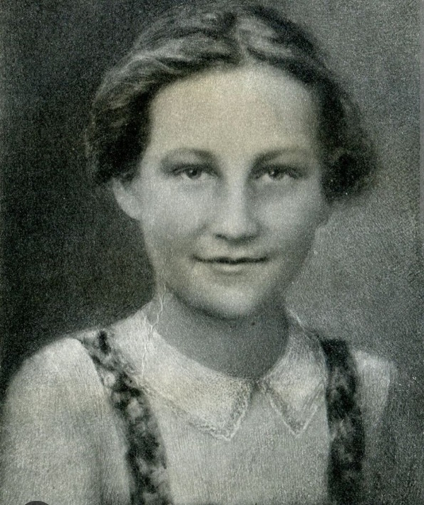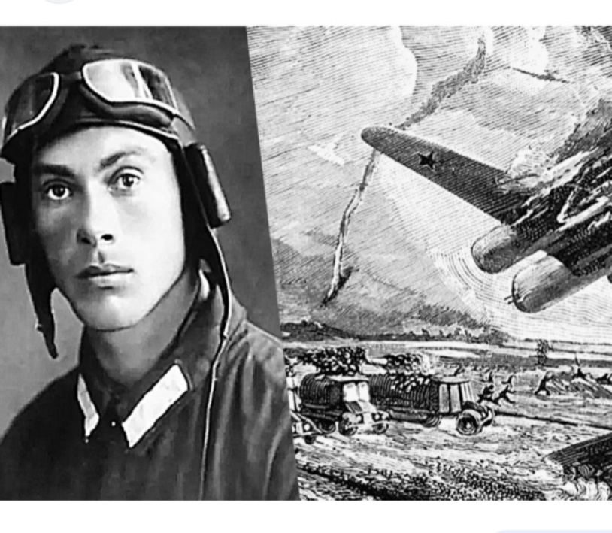
Рис.1 Рис.2

Леня Голиков Матвей Кузьмин
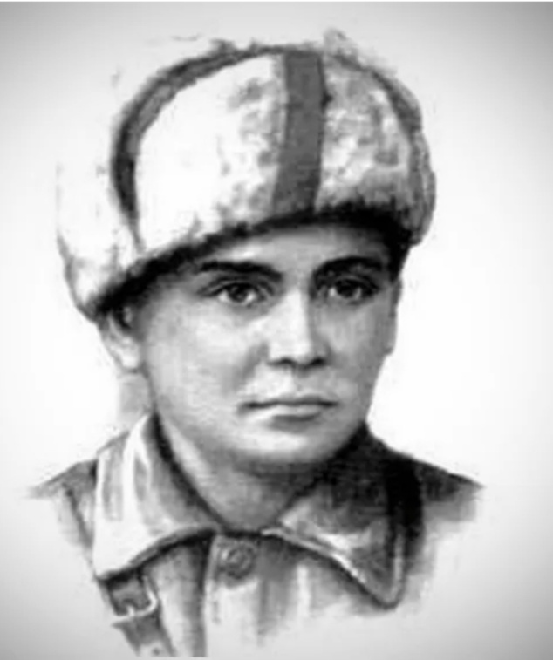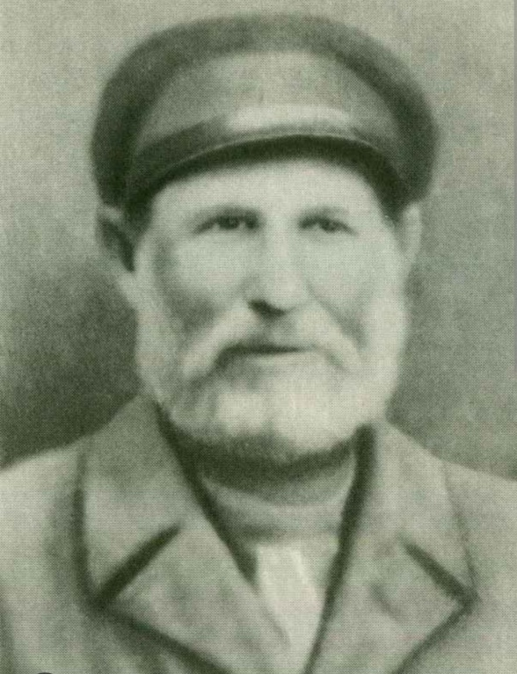
Рис. 3 Рис.4

Приложение 2
Маршрутный лист (команда №1)

2. Музыкальный этап
(5 мин.)

каб. № 269

СТАРТ

1.Интеллектуальный этап
(5 мин.)

Каб. №270

3. Этап «Раненый боец»
(5 мин.)

Рекреация

4. Спортивный этап
(30 мин)

Рекреация

Маршрутный лист (команда №2)

2. Интеллектуальный этап
(5 мин.)

каб. № 270

СТАРТ

- Музыкальны этап
(5 мин.)

каб. № 269

3. Этап «Раненый боец»
(5 мин.)

Рекреация

4. Спортивный этап
(30 мин.)

Рекреация

Приложение 3
Оценочный лист
Команда №1
Название команды:
№ | Название этапа: | Баллы: | Подпись спикера этапа
1. | Интеллектуальный этап (5мин.)  - Загадки  - Вопросы.
2. | Музыкальный этап (5мин.)  - Перечислить песни о войне.  - Исполнение песни «Катюша».
3. | Этап «Раненый боец» (5мин.)
4. | Спортивный этап (30 мин)  - «На плацу»  - «Метание снаряда»  - «Меткий стрелок»  - «Переправа»  - «Самолет»  - «Поезд – домой»
 | Итого баллов:

Оценочный лист
Команда №2
Название команды:
№ | Название этапа: | Баллы: | Подпись спикера этапа
1. | Музыкальный этап (5мин.)  - Перечислить песни о войне.  - Исполнение песни «Катюша».
2. | Интеллектуальный этап (5мин.)  - Загадки.  - Вопросы.
3. | Этап «Раненый боец» (5мин.)
4. | Спортивный этап (30мин.)  - «На плацу»  - «Метание снаряда»  - «Меткий стрелок»  - «Переправа»  - «Самолет»  - «Поезд – домой»
 | Итого баллов:

Приложение 4
Песня «Катюша»
Расцветали яблони и груши,
Поплыли туманы над рекой.
Выходила на берег Катюша,
Hа высокий берег, на крутой.
Выходила, песню заводила
Про степного сизого орла,
Про того, которого любила,
Про того, чьи письма берегла.
Ой ты, песня, песенка девичья,
Ты лети за ясным солнцем вслед
И бойцу на дальнем пограничье
От Катюши передай привет.
Пусть он вспомнит девушку простую,
Пусть услышит, как она поет.
Пусть он землю бережет родную,
А любовь Катюша сбережет.
Расцветали яблони и груши,
Поплыли туманы над рекой.
Выходила на берег Катюша,
Hа высокий берег, на крутой.

Приложение 5
Фотоотчет
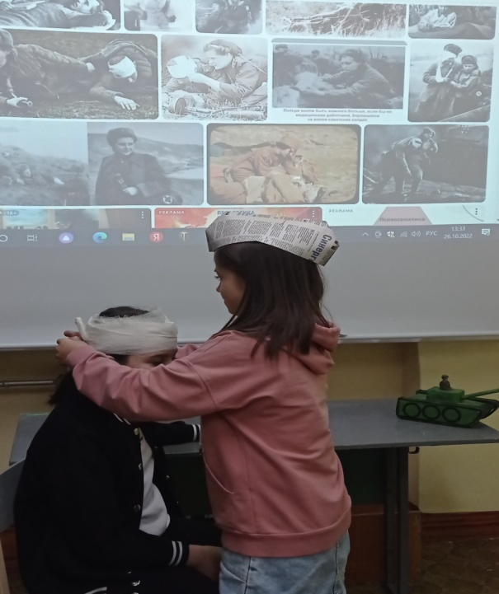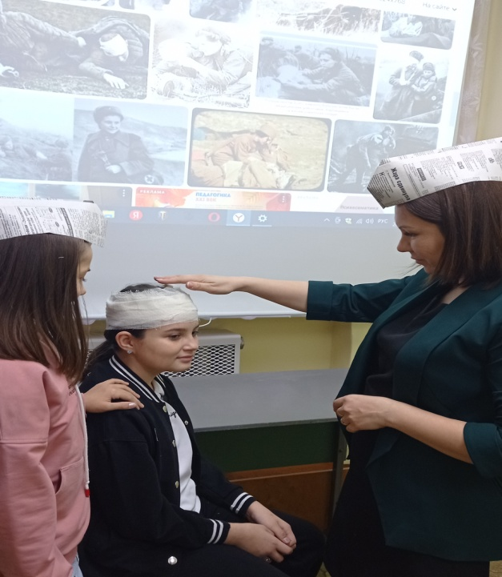
Этап «Раненый боец»

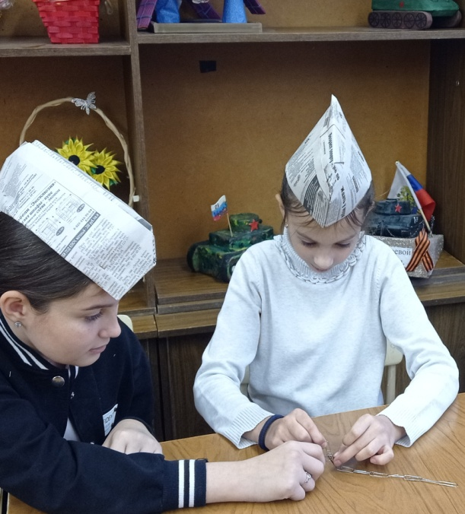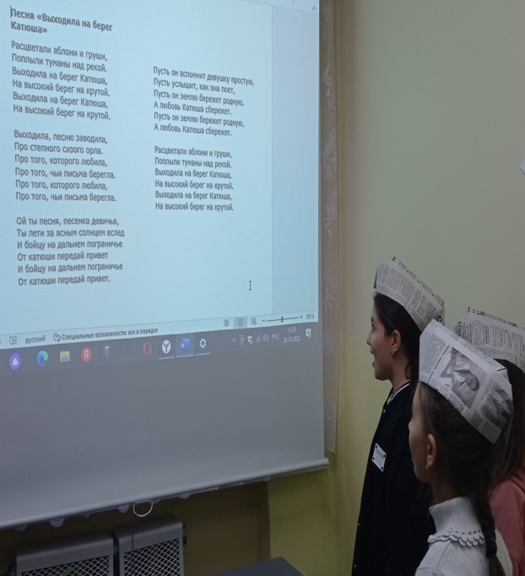
Работа со скрепками «Поезд домой» Музыкальный этап «Песня Катюша»

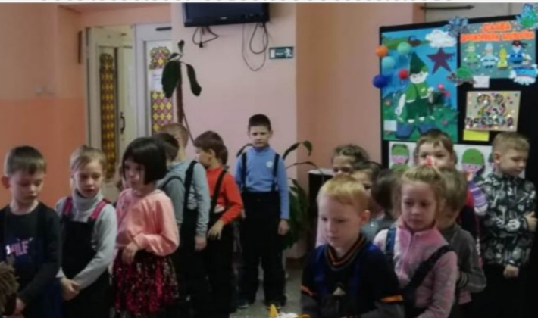
Спортивный этап

